



AgroFinderGround

***Ingeniería en Tecnologías de la información***

***Sistema de Consulta de Suelos de Cultivo.***

**Arquitectura de software:**

Contenido

1 VISTA DE DESPLIEGUE 4

1.1 Diagrama de paquetes 4

1.2 Diagrama de componentes 5

2 Vista física 7

2.1 Diagrama de despliegue 7

# VISTA DE DESPLIEGUE

## Diagrama de paquetes

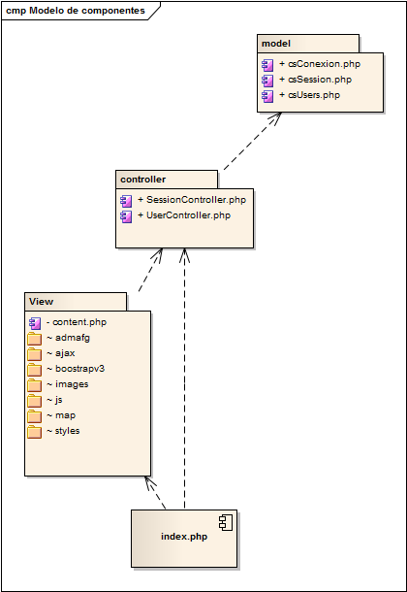

**Imagen 1.- Diagrama de paquetes (MVC).**

El siguiente diagrama demuestra que utilizando el patrón de diseño MVC (Modelo-Vista-Controlador en sus siglas en ingles Model-View-Controller) para llevar un control sobre la aplicación donde:

Modelo: Contiene todas las clases que fungen con la función de operaciones de datos esto resumiendo que pueden contener ejecuciones query.

Vista: Contiene todo lo referente a la interfaz, archivos .css y todo lo relacionado con el diseño del mismo.

Controlador: Contiene aquellas clases que interactúan directamente con la interfaz, haciendo la función de capturar los datos y pasárselos a las clases que se encuentran en el paquete modelo.

## Diagrama de componentes



**Imagen 2.- Diagrama de componentes, vista principal.**

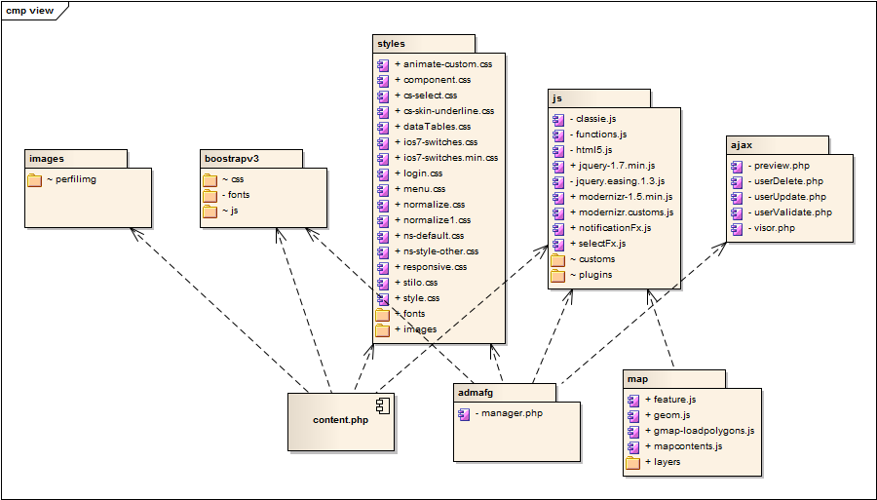

**Imagen 3.- Diagrama de componentes de la carpeta view**

Los diagramas que se muestran contienen los archivos o mejor dicho componentes del proyecto, cada uno dentro de su carpeta correspondiente.

El diagrama (Imagen 2.- Diagrama de componentes, vista general) observamos los componentes y su relación a nivel principal, dado que en el diagrama (Imagen 3.- Diagrama de componentes de la carpeta view) podemos ver la relación y carpetas que lo conforma.

# Vista física

## Diagrama de despliegue

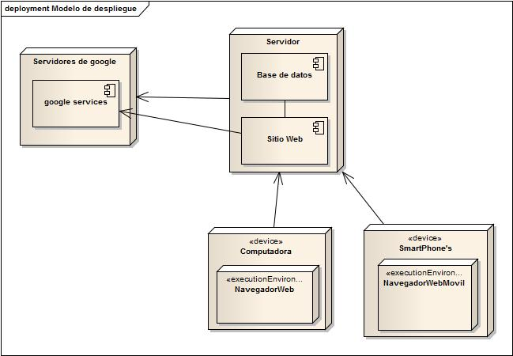

**Imagen 4.- Diagrama de despliegue.**

En el diagrama anterior podemos observar como interactuara la aplicación web de manera física, esto tomando en cuenta dos tipos de dispositivos que son las computadoras y los smartPhone’s.

Como podemos observar el sitio web obtendrá recursos de un servidor de terceros el cual es de google, que le brindara las herramientas necesarias para su funcionabilidad.